КАМЕРТОН

Газета ДМШ № 6
сентябрь-октябрь 2017 г

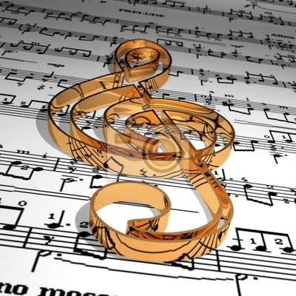

Учебный год будет насыщенным

Вот и наступил новый учебный год. Спешим поздравить с этим событием вас, дорогие учителя! Ну и, конечно, вас, наши любимые ученики! Надеемся, что новый учебный год принесёт нам много хорошего и интересного.
1 сентября в нашей школе прошла торжественная линейка. Мы услышали множество поздравлений и пожеланий. Каким будет предстоящий год? С этим вопросом мы обратились к заместителю директора по учебной работе О.П. Борониной: "В школе продолжают работать отделения: фортепианное, народное, струнно-смычковое, вокально-хоровое, эстрадно-духовое. Есть группа раннего эстетического развития для детей 5-6 лет. Год будет весьма насыщенным в плане конкурсов и концертов. Это Республиканский конкурс "Юный виртуоз", VII Республиканский фестиваль "Посвящение", хоровой конкурс "Поющее детство", теоретический конкурс "Виртуоз мысли". А также пройдёт вечер, посвящённый творчеству С.М. Майкапара (150 лет со дня рождения) и юбилейный концерт школы".

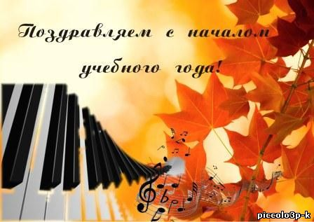
С Днём учителя!
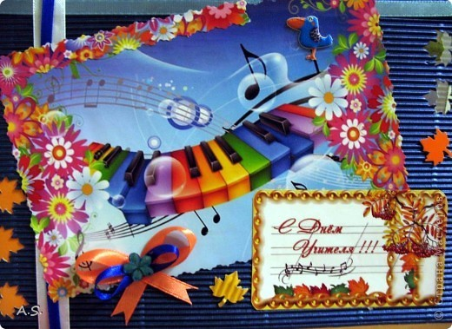
Из года в год в России и во всех станах мира 5 октября отмечается принятый в 1994 году ЮНЕСКО праздник - Международный День учителя. В концертном зале нашей школы в этот день состоялось торжественное собрание. С профессиональным праздником весь педагогический коллектив поздравили администрация во главе с директором Еськиным Павлом Семёновичем и профком школы.
Заслуженный работник культуры РМ, директор ДМШ №6 Еськин П.С.:
"Поздравляю всех с праздником! Желаю крепкого здоровья и творческих успехов! Огромная благодарность за то, что вы избрали в молодые годы эту профессию и продолжаете сегодня гордо нести это звание - "Учитель"! На мой взгляд, в мире две важнейшие профессии - это врач, который лечит человека, и учитель, который "лечит", воспитывая душу человека. А залог здорового и нравственного общества - это подрастающее поколение, воспитанием и обучением которого мы как раз и занимаемся".
В честь Дня учителя ряд преподавателей были награждены Почётными грамотами, и весь педагогический коллектив премирован по решению стимулирующей комиссии.
Председатель профкома ДМШ №6 Костерина О.Г.:
"Сердечно поздравляю педагогов школы с профессиональным праздником! Желаю крепкого здоровья, благополучия, творческих успехов, удачи во всём!".
В праздничный день в гости в свою родную школу приехал выпускник Заслуженного работника культуры РМ Пелагеина В.Г., ныне студент IV курса Санкт-Петербургского музыкального училища им. М.П.Мусоргского – Маненков Владимир. Он учится по классу баяна у «Чемпиона Мира» по классу баяна - Дмитриева Виталия Алексеевича.
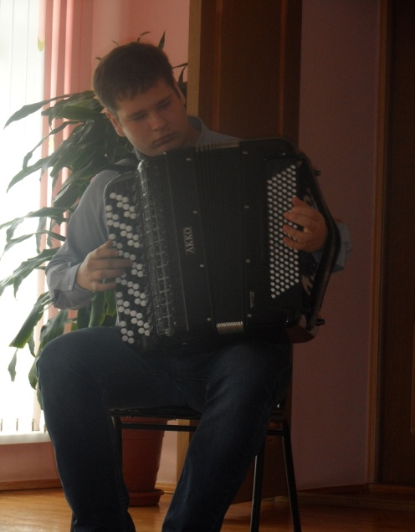
Владимир Маненков является победителем различного уровня конкурсов, лауреатом многочисленных Международных конкурсов, проводимых в России, Латвии, Эстонии. Одна из его последних побед – I место на международном конкурсе в Италии. Его выступление было музыкальным подарком для всех преподавателей школы. В концерте прозвучали произведения И.Альбениса, А.Кусякова, Ф.Анжелиса. Чувство стиля, проникновение в образ, прекрасная техника – всё это показал наш выпускник.
Пожелаем ему дальнейших удач на конкурсах, фестивалях, и будем рады встрече с ним в нашей школе.

ПОЗДРАВЛЯЕМ!
Сердечно поздравляем с юбилеем Костерину О.Г. и Скворцову Е.В.!
С Почётными грамотами в честь Дня учителя поздравляем:
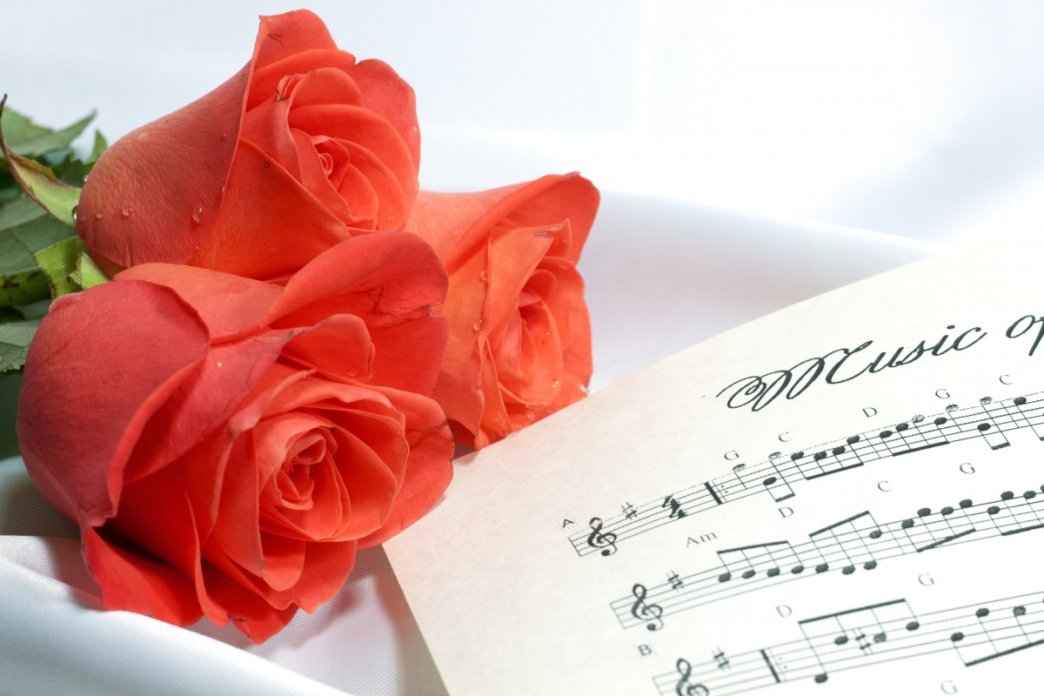
Каргину С.А., Бикееву С.Н., Маслову Л.А., Руженкову Т.А., Чертоусову Л.Н., Высоцкую Е.А., Лисину М.Н. и Попонину И.А.

КОНЦЕРТЫ
Концерт Александра Ключко

7 октября в СМУ им. Л.П. Кирюкова прошел концерт Лауреата Всероссийских и Международных конкурсов, студента Московского государственного колледжа музыкального исполнительства им. Ф. Шопена Александра Ключко. Он не раз покорял Мордовию своими выступлениями, победами и своим дарованием. В совершенстве освоив инструмент, он гордо продолжает развивать традиции, заложенные педагогами ДМШ № 6. На концерте в его исполнении прозвучали произведения Л.Бетховена, Ф.Шопена, Р.Шумана, Ф.Шуберта, Ф.Листа.
Несмотря на юный возраст, его исполнение было насыщено огромной энергией, глубиной, проникновенностью и яркой харизмой.
Мы рады, что в нашей Республике рождаются необыкновенные звездочки, умеющие затронуть сердца любителей классики и настоящего искусства. Концерт из 2-х отделений прошел на одном дыхании и доставил необычайное удовольствие слушателям. Невероятно теплым был прием и проведение этого мероприятия вместе с ведущей С.А. Чиняевой. Надеемся, что в дальнейшем такие концерты будут звучать в нашей Республике чаще и радовать своих поклонников.

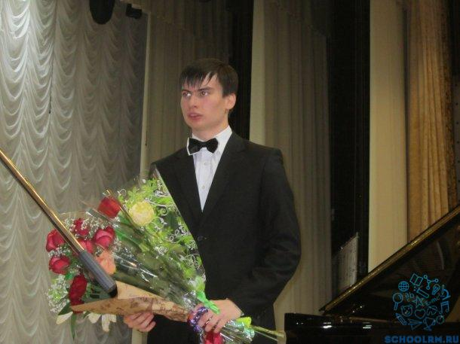

Выступление в музее им.С.Эрьзи

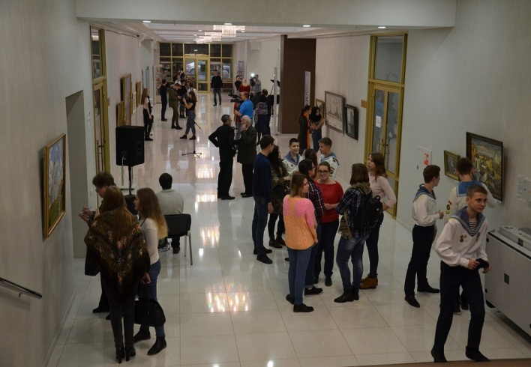
17.10.2017г в МРМИИ им. С.Д. Эрьзи открылась выставка «Отечества славный сын», которая была приурочена к 200-летию со дня смерти легендарного адмирала Российского флота Фёдора Ушакова.
В экспозиции представлены картины народного художника России Илюхина Владимира Дмитриевича «Встреча А.В.Суворова и Ф.Ф Ушакова в Севастополе» с этюдами, модель памятника Ф.Ф.Ушакову засл. художника России Н.М Филатова, морские пейзажи В.Д.Илюхина, А.А.Мухина, самодетельного художника К.В.Смирнова.

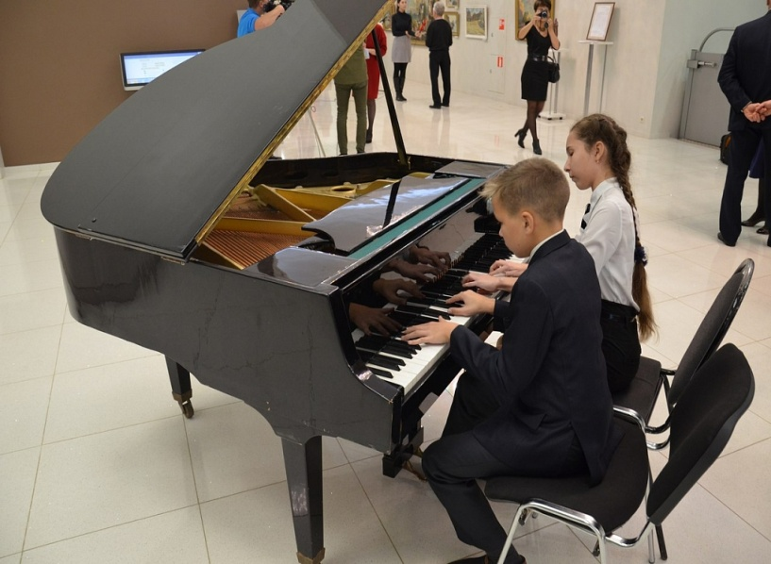
Учащиеся нашей школы: Тимащук В. и Трифонов П. (кл. преп. Засл. работника культуры РМ Пелагеиной Т.С и Борисовой Г.М) вдохновенно исполнили произведения Г. Сураева-Королёва и А. Классена и внесли в вернисаж волнующую и праздничную ноту. Стало уже доброй традицией у учеников нашей школы выступать в стенах замечательного музея им С.Д.Эрьзи.

За окошком осень

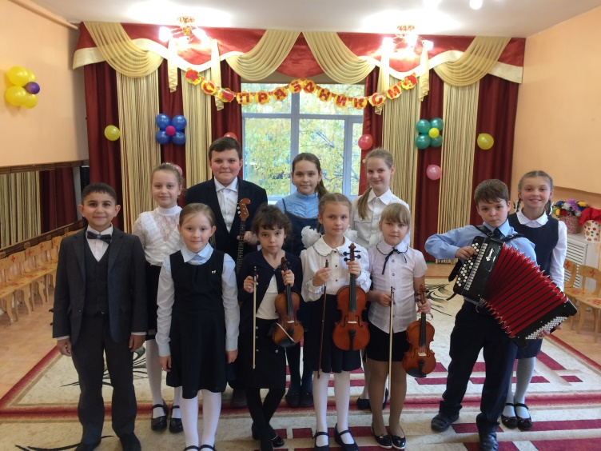
Концерты юных музыкантов нашей школы для воспитанников образовательных учреждений стали уже давно сложившейся, доброй традицией. Учебный год только начался, но наши музыканты уже открыли череду выступлений в детских садах Октябрьского района.
В этом учебном году ребята дали первый концерт для детей подготовительной и старшей групп МДОУ «Детский сад №88». В концерте выступали ученики преподавателей: Заслуженного работника культуры РМ Скворцовой Е. В., Заслуженного работника культуры РМ Кошелевой Н. А., Борониной О. П., Куликовской Т. Т., Столберовой Е. М., Толмачевой С. А., Ляпиной О. А., Масловой Л. А., Заводчиковой Н. Е., Космачевой И. В., Космачевой Т. В. Концертмейстеры: Березина О. М., Панфилкина Е. А.
Для ребят прозвучали произведения отечественных и зарубежных композиторов. Концертные номера юных музыкантов отличались яркостью, эмоциональностью, большой выразительностью. Слушатели встречали каждое выступление громкими аплодисментами.
Пожелаем преподавателям и их воспитанникам дальнейших творческих успехов!

Наши успехи

Всероссийский конкурс искусств "Добрые звуки Земли"

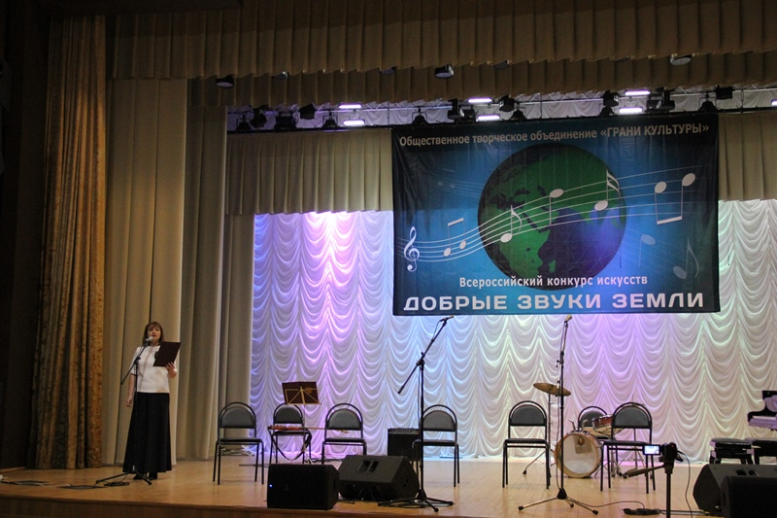
21 октября 2017 г. в СМУ им. Л.П. Кирюкова состоялся Всероссийский конкурс искусств "Добрые звуки Земли". Он проходит при поддержке Международного благотворительного фонда Владимира Спивакова. Главная его задача - выявление и развитие творческого начала в наших талантливых детях и подростках. Как всегда жюри состояло из ведущих специалистов в области культуры и искусства Москвы, Саратова и Саранска. Номинации были представлены самые разные: музыкальный инструмент (фортепиано, скрипка, народные инструменты), вокал (академический, народный, эстрадный), художественное слово, танец.
Нашу школу с успехом представили:
Фортепиано
Винокурова Лиана (преподаватель - Костина Н.П.) - дипломант.
Калачина Анастасия (преподаватель - Черная Т.М.) - дипломант,
Морозова Оля (преподаватель - Руженкова Т.А.) - дипломант.
Тимащук Валерия (преподаватель - Заслуженный работник культуры РМ Пелагеина Т.С.) - II место.
Скрипка, дуэт
Носова Евгения, Трубенкова Галина (преподаватель - Заводчикова Н.Е., концертмейстер - Каргина С.А.) - III место.
Макеева Екатерина (преподаватель - Маслова Л.А.),
Ночкина Анастасия (преподаватель - Максимовская Е.Н., концертмейстер - Пафилкина Е.А.) - II место.
IX Республиканский фестиваль искусств

22 октября 2017 г. на базе ИНК МГУ им. Н.П. Огарёва прошёл IX Республиканский фестиваль искусств. Он проводится ежегодно.
Среди участников были учащиеся нашей школы. Они успешно выступили и заняли высокие призовые места.
Лауреатами I-й степени стали: Кириллова Софья (преподаватель - Заслуженный работник культуры РМ Скворцова Е.В.); Торбеева Полина (преподаватель - Куликовская Т.Т.); Тимащук Валерия, Трифонов Павел (преподаватели - Заслуженный работник культуры РМ Пелагеина Т.С., Борисова Г.М.); Лияскина Ева (преподаватель - Заслуженный работник культуры РМ Кошелева Н.А.); Надейкин Валерий, Тимошина Рахиль (преподаватель - Заводчикова Н.Е., концертмейстер - Каргина С.А.); Селякина Дарья (преподаватель - Дьякова С.О.).
Лауреатами II-й степени стали:
Никитина Анастасия, Торбеева Александра (преподаватели - Заслуженный работник культуры РМ Скворцова Е.В., Куликовская Т.Т.); Разумёнкова Анна (преподаватель - Максимовская Е.Н., концертмейстер - Щемерова Л.Г.); Кондрашова Елена (преподаватель - Столберова Е.М.); Щепалкина Маша (преподаватель - Дьякова С.О.); Куреева Дарья (преподаватель - Жданова С.Н.).
От всей души поздравляем лауреатов и их преподавателей и желаем им дальнейших творческих успехов и новых побед!
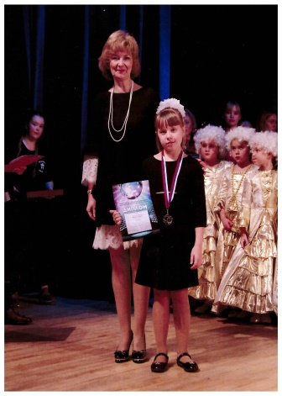
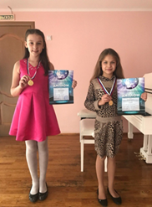

Профсоюзная жизнь школы

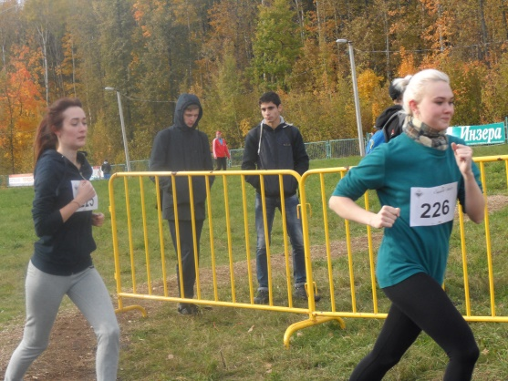

7 октября 2017 года на базе «Спортивной школы олимпийского резерва по зимним видам спорта» прошел Республиканский профсоюзный легкоатлетический кросс «За физическое и нравственное совершенствование наций». В кроссе приняли участие команды учебных заведений высшего и среднего профессионального образования, предприятий и организаций, спортивные школы и все желающие. Очень радостно, что молодые педагоги нашей школы Панфилкина Е.А. и Шишкина А.В. представляли Реском профсоюзов работников культуры РМ и показали достойный результат на дистанции 2 км.
От всей души поздравляем с успешным участием в кроссе!!! Ждем новых побед!!!

Газету подготовили и выпустили Руженкова Т.А. и Жданова С.Н.

